Ku'damm Eck.
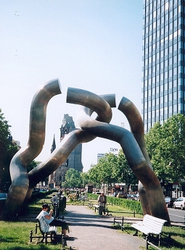
- Dat ook 'consumptieburchten' voor verrassing kunnen zorgen, bewijst dit winkelcentrum, een pendant van het Europa Center.
- Vierhonderd bekende Europeanen wachten in het hier geïntegreerde panopticum (Berliner Wachsfigurenkabinett) op bezoekers.
- Café Kranzler, er schuin tegenover, staat in het teken van de `goede oude tijd'.
- Hier wordt de traditie van het befaamde `Kranzler Eck' voortgezet, dat voor de oorlog op de hoek Unter den Linden/Friedrichstraße gesitueerd was.
- Waar `Kranzler' nu staat, werd in 1895 het eerste Ku'damm Café geopend, officieel het `Café des Westens', dat onder de naam `Café Größenwahn' geschiedenis maakte.
- Van deze beroemde voorgangers kunt u in de hoekige nieuwbouw van het huidige `Kranzler' weliswaar nauwelijks meer iets terugvinden, de renommee is echter even groot gebleven.

